Zveme všechny malé i velké návštěvníky, kteří se chtějí dozvědět něco zajímavého o Dobříši a životním prostředí, na akci:
OSLAVA DNE ZEMĚ
– s tématem ŽIVOTNÍ PROSTŘEDÍ SI MUSÍME CHRÁNIT
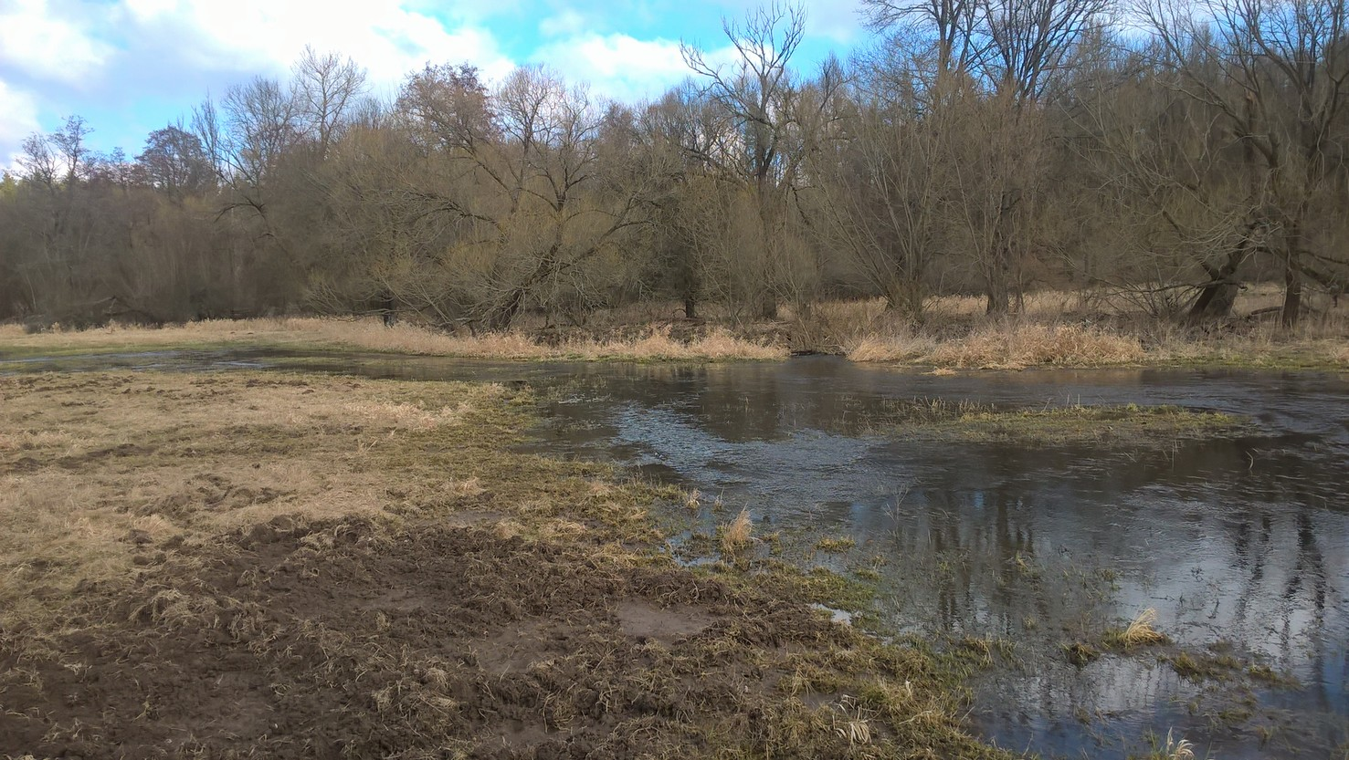

20. dubna 2018
od 10:00 do 16:00 hod.
na hřišti B. Němcové, Dobříš

- Povídání o životním prostředí s děkanem a se studenty Fakulty technologie ochrany prostředí VŠCHT Praha
- Bezpečné zastávky pro Dobříš (Česká společnost ornitologická)
- kvízy, otázky, drobné soutěže (Hnutí Brontosaurus)
- Tonda Obal na cestách – propagace třídění odpadu (EKO-KOM, a.s.)
- propagace sběru vysloužilých elektrospotřebičů včetně jejich sběru (Elektrowin, a.s.)
- informace o myslivosti a lesní zvěři (Okresní myslivecký spolek Příbram)
- indikátorem kvality prostředí jsou ryby a včely (Colloredo-Mannsfeld, spol.s r.o)
- zajištění pitného režimu, chůze nebo běh na chůdách, vodní hrátky pro nejmenší (vyber, co do vody nepatří), výtvarná dílnička (Vodohospodářská společnost Dobříš)
- zveme také na Aktivní centrum stavební stroje, na nafukovací hrad Popelářské auto, skákací hrad společnosti EKO-KOM a na mnoho dalších zajímavostí.
Akci pořádá město Dobříš ve spolupráci s Vodohospodářskou společností Dobříš, spol. s.r.o., Colloredo-Mannsfeld, spol.s r.o., společností EKO-KOM, a.s., Elektrowin, a.s., Hnutím Brontosaurus, Fakultou technologie ochrany prostředí VŠCHT Praha a dalšími organizacemi.
